VELOUTE DE PANAIS ET PATATE DOUCE

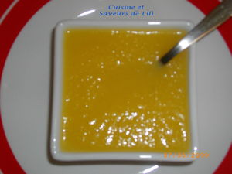

Recette pour 4 personnes – Note de la famille : 1/1
Réalisation : facile – Budget : économique
Ingrédients :
- 4/5 panais
- 1 belle patate douce
- 2 pommes
- piment doux
- sel

Cuire dans un bon volume d'eau les panais, la patate douce et les pommes et coupés en morceaux pendant 20 mn environ, à couvert et à feu moyen.
Mixer les légumes au blender avec le jus de cuisson et saler.
Verser le potage dans les assiettes et saupoudrer de piment doux.
Déguster bien chaud !
J’adore cette association patate douce/panais/pomme…un régal ! N’hésitez pas à la tester et à venir me donner votre avis.

